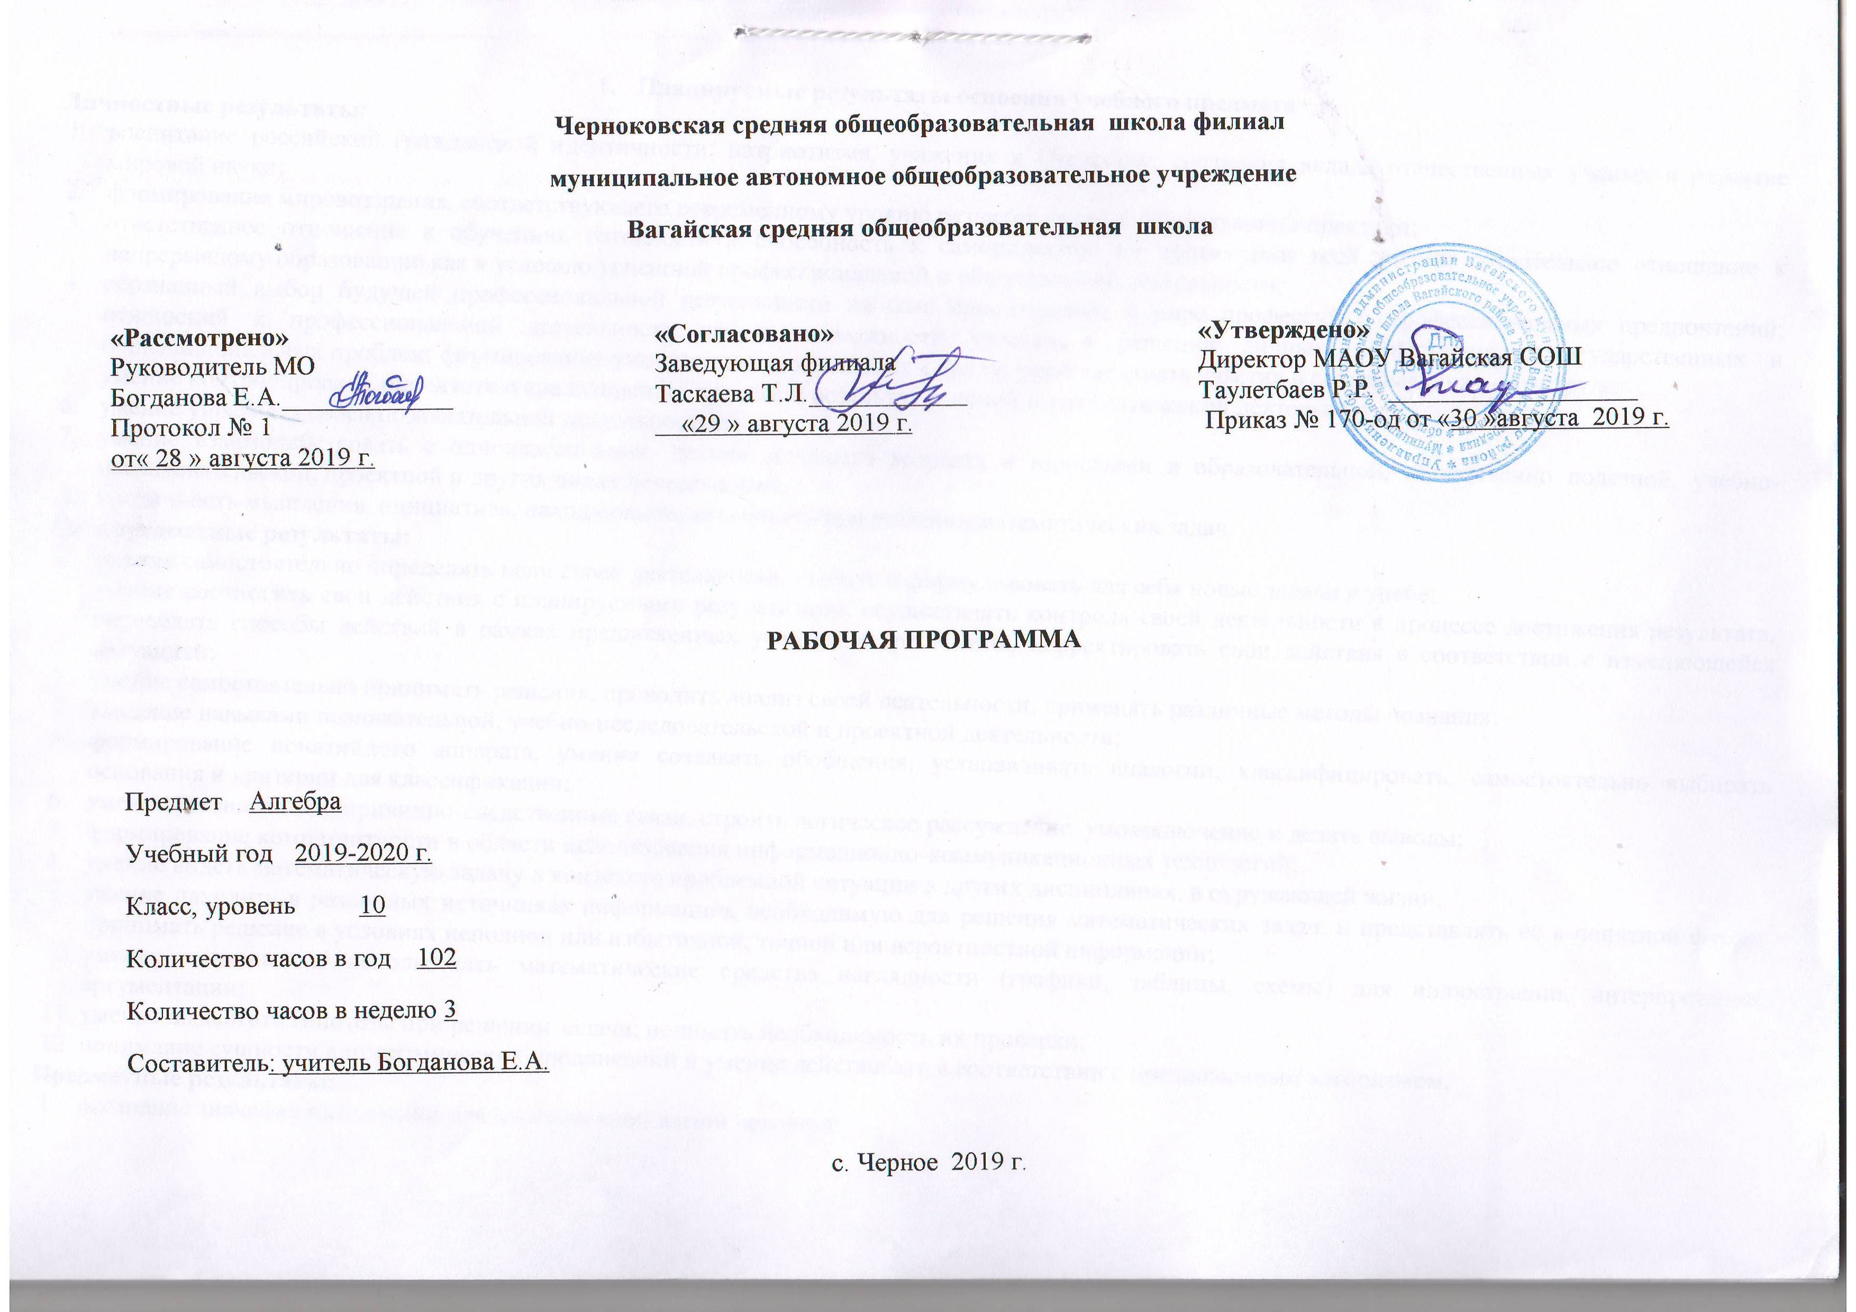
- 1. Планируемые результаты освоения учебного предмета
Личностные результаты:
- воспитание российской гражданской идентичности: патриотизма, уважения к Отечеству, осознания вклада отечественных ученых в развитие мировой науки;
- формирование мировоззрения, соответствующего современному уровню развития науки и общественной практики;
- ответственное отношение к обучению, готовность и способность к саморазвитию на протяжении всей жизни; сознательное отношение к непрерывному образованию как к условию успешной профессиональной и общественной деятельности;
- осознанный выбор будущей профессиональной деятельности на базе ориентировки в мире профессий и профессиональных предпочтений; отношений к профессиональной деятельности как к возможности участия в решении личных, общественных, государственных и общенациональных проблем; формирование уважительного отношения к труду, развитие опыта участия в социально значимом труде;
- умение контролировать, оценивать и анализировать процесс и результат учебной и математической деятельности;
- умение управлять своей познавательной деятельностью;
- умение взаимодействовать с одноклассниками, детьми младшего возраста и взрослыми в образовательной, общественно полезной, учебно-исследовательской, проектной и других видах деятельности;
- критичность мышления, инициатива, находчивость, активность при решении математических задач.
Метапредметные результаты:
- умение самостоятельно определять цели своей деятельности, ставить и формулировать для себя новые задачи в учебе;
- умение соотносить свои действия с планируемыми результатами, осуществлять контроль своей деятельности в процессе достижения результата, определять способы действий в рамках предложенных условий и требований, корректировать свои действия в соответствии с изменяющейся ситуацией;
- умение самостоятельно принимать решения, проводить анализ своей деятельности, применять различные методы познания;
- владение навыками познавательной, учебно-исследовательской и проектной деятельности;
- формирование понятийного аппарата, умения создавать обобщения, устанавливать аналогии, классифицировать, самостоятельно выбирать основания и критерии для классификации;
- умение устанавливать причинно-следственные связи, строить логическое рассуждение, умозаключение и делать выводы;
- формирование компетентности в области использования информационно-коммуникационных технологий;
- умение видеть математическую задачу в контексте проблемной ситуации в других дисциплинах, в окружающей жизни;
- умение находить в различных источниках информацию, необходимую для решения математических задач, и представлять ее в понятной форме, принимать решение в условиях неполной или избыточной, точной или вероятностной информации;
- умение понимать и использовать математические средства наглядности (графики, таблицы, схемы) для иллюстрации, интерпретации, аргументации;
- умение выдвигать гипотезы при решении задачи, понимать необходимость их проверки;
- понимание сущности алгоритмических предписаний и умение действовать в соответствии с предложенным алгоритмом.
Предметные результаты:
- осознание значения математики для повседневной жизни человека;
- представление о математической науке как сфере математической деятельности, об этапах ее развития, о ее значимости для развития цивилизации;
- умения описывать явления реального мира на математическом языке; представления о математических понятиях и математических моделях как о важнейшем инструментарии, позволяющим описывать и изучать разные процессы и явления;
- представление об основных понятиях, идеях и методах алгебры и математического анализа;
- представление о процессах и явлениях, имеющих вероятностный характер, о статистических закономерностях в реальном мире, об основных понятиях элементарной теории вероятностей; умение находить и оценивать вероятности наступления событий в простейших практических ситуациях и основные характеристики случайных величин;
- владение методами доказательств и алгоритмов решения; умение их применять, проводить доказательные рассуждения в ходе решения задач;
- практически значимые математические умения и навыки, их применение к решению задач, предполагающие умения:
- выполнять вычисления с действительными числами;
- решать рациональные, иррациональные, показательные, степенные и тригонометрические уравнения, неравенства, системы уравнений и неравенств;
- решать текстовые задачи арифметическим способом, с помощью составления и решения уравнений и неравенств;
- использовать алгебраический язык для описания предметов окружающего мира и создание соответствующих математических моделей;
- выполнять тождественные преобразования рациональных, иррациональных, степенных, показательных и тригонометрических выражений;
- выполнять операции над множествами;
- владение навыками использования компьютерных программ при решении математических задач.

- Содержаниеучебного предмета
Действительные числа 15часов
Целые и рациональные числа. Действительные числа. Бесконечно убывающая геометрическая прогрессия. Входная контрольная работа. Арифметический корень натуральной степени.Степень с рациональным и действительным показателями. Степень с рациональным и действительным показателями. Контрольная работа №1 «Действительные числа».
Степенная функция 15 часов
Степенная функция, ее свойства и график. Взаимно обратные функции. Сложная функция. Сложная функция. Равносильные уравнения и неравенства. Иррациональные уравнения. Иррациональные неравенства. Контрольная работа №2 «Степенная функция».

Показательная функция 11 часов
Показательная функция, ее свойства и график. Показательные уравнения. Показательные неравенства. Системы показательных уравнений и неравенств. Контрольная работа №3 «Показательная функция»

Логарифмическая функция 17 часов
Логарифмы. Свойства логарифмов. Десятичные и натуральные логарифмы. Формула перехода. Логарифмическая функция, ее свойства и график. Логарифмические уравнения. Логарифмические неравенства. Контрольная работа №4 «Логарифмическая функция».
Тригонометрические формулы 20часов
Синус, косинус суммы и разности аргументов. Тангенс суммы и разности аргументов. Формулы двойного аргумента. Преобразование суммы тригонометрических функций в произведение. Преобразование произведения тригонометрических функций в сумму. Основные формулы тригонометрии. Контрольная работа № 4 «Преобразования тригонометрических выражений».

Тригонометрические уравнения 14 часов
Уравнение cos x = а. Уравнение sin x = a. Уравнение tg x = a. Решение тригонометрических уравнений.
Итоговое повторение 10 часов

- Тематическое планирование с указанием количества часов, отводимых на освоение каждой темы.
№  главы | Наименование тем | Количество часов
1 | Целые и рациональные числа. Действительные числа | 1
2 | Целые и рациональные числа. Действительные числа | 1
3 | Целые и рациональные числа. Действительные числа | 1
4 | Бесконечно убывающая геометрическая прогрессия | 1
5 | Бесконечно убывающая геометрическая прогрессия | 1
6 | Входная контрольная работа | 1
7 | Арифметический корень натуральной степени | 1
8 | Арифметический корень натуральной степени | 1
9 | Арифметический корень натуральной степени | 1
10 | Степень с рациональным и действительным показателями | 1
11 | Степень с рациональным и действительным показателями | 1
12 | Степень с рациональным и действительным показателями | 1
13 | Степень с рациональным и действительным показателями | 1
14 | Степень с рациональным и действительным показателями | 1
15 | Контрольная работа №1 «Действительные числа» | 1
16 | Степенная функция, ее свойства и график | 1
17 | Степенная функция, ее свойства и график | 1
18 | Степенная функция, ее свойства и график | 1
19 | Взаимно обратные функции. Сложная функция | 1
20 | Взаимно обратные функции. Сложная функция | 1
21 | Равносильные уравнения и неравенства | 1
22 | Равносильные уравнения и неравенства | 1
23 | Иррациональные уравнения | 1
24 | Иррациональные уравнения | 1
25 | Иррациональные уравнения | 1
26 | Иррациональные неравенства | 1
27 | Иррациональные неравенства | 1
28 | Иррациональные неравенства | 1
29 | Иррациональные неравенства | 1
30 | Контрольная работа №2 «Степенная функция» | 1
31 | Показательная функция, ее свойства и график | 1
32 | Показательная функция, ее свойства и график | 1
33 | Показательные уравнения | 1
34 | Показательные уравнения | 1
35 | Показательные неравенства | 1
36 | Показательные неравенства | 1
37 | Системы показательных уравнений и неравенств | 1
38 | Системы показательных уравнений и неравенств | 1
39 | Системы показательных уравнений и неравенств | 1
40 | Системы показательных уравнений и неравенств | 1
41 | Контрольная работа №3 «Показательная функция» | 1
42 | Логарифмы | 1
43 | Логарифмы | 1
44 | Свойства логарифмов | 1
45 | Свойства логарифмов | 1
46 | Десятичные и натуральные логарифмы. Формула перехода | 1
47 | Десятичные и натуральные логарифмы. Формула перехода | 1
48 | Логарифмическая функция, ее свойства и график | 1
49 | Логарифмическая функция, ее свойства и график | 1
50 | Логарифмические уравнения | 1
51 | Логарифмические уравнения | 1
52 | Логарифмические уравнения | 1
53 | Логарифмические неравенства | 1
54 | Логарифмические неравенства | 1
55 | Логарифмические неравенства | 1
56 | Логарифмические неравенства | 1
57 | Логарифмические неравенства | 1
58 | Контрольная работа №4 «Логарифмическая функция» | 1
59 | Радианная мера угла | 1
60 | Поворот точки вокруг начала координат | 1
61 | Поворот точки вокруг начала координат | 1
62 | Определение синуса, косинуса и тангенса угла | 1
63 | Определение синуса, косинуса и тангенса угла | 1
64 | Знаки синуса, косинуса и тангенса | 1
65 | Зависимость между синусом, косинусом и тангенсом одного и того же угла | 1
66 | Зависимость между синусом, косинусом и тангенсом одного и того же угла | 1
67 | Тригонометрические тождества | 1
68 | Тригонометрические тождества | 1
69 | Синус, косинус и тангенс углов α и –α | 1
70 | Формулы сложения | 1
71 | Формулы сложения | 1
72 | Синус, косинус и тангенс двойного угла | 1
73 | Синус, косинус и тангенс половинного угла | 1
74 | Формулы приведения | 1
75 | Формулы приведения | 1
76 | Сумма и разность синусов. Сумма и разность косинусов | 1
77 | Сумма и разность синусов. Сумма и разность косинусов | 1
78 | Контрольная работа №5 «Тригонометрические формулы» | 1
79 | Уравнение cos x = а | 1
80 | Уравнение cos x = а | 1
81 | Уравнение cos x = а | 1
82 | Уравнение sin x = a | 1
83 | Уравнение sin x = a | 1
84 | Уравнение sin x = a | 1
85 | Уравнение tg x = a | 1
86 | Уравнение tg x = a | 1
87 | Решение тригонометрических уравнений | 1
88 | Решение тригонометрических уравнений | 1
89 | Решение тригонометрических уравнений | 1
90 | Решение тригонометрических уравнений | 1
91 | Решение тригонометрических уравнений | 1
92 | Контрольная работа №6 «Тригонометрические уравнения» | 1
93 | Итоговое повторение | 1
94 | Итоговое повторение | 1
95 | Итоговое повторение | 1
96 | Итоговое повторение | 1
97 | Итоговое повторение | 1
98 | Итоговое повторение | 1
99 | Итоговое повторение | 1
100 | Итоговое повторение | 1
101 | Итоговое повторение | 1
102 | Итоговая контрольная работа | 1
 |  | 102

